**Architecture Design**

Admission system

**Contents**

**List of table** 2

**1.** **Revision** 3

**2.** **Introduction** 4

2.1. Purpose of document 4

**3.** **System Context** 4

3.1 System Context 4

**4.** **Decomposition** 5

4.1 Physical View 5

4.2 Dynamic View 7

4.1 Static View 15

4.1.1 Top Level – Layer Style 15

4.1.2 Công cụ hiển thị bộ từ điển Decompose Style level 2 16

4.1.3 Công cụ quản trị bộ từ điển Decompose Style level 2 17

**5.** **Mapping** 18

5.3. Physical mapping Dynamic 18

5.4. Dynamic mapping Static 18

# **List of table**

Table 1: Revision history 3

# **Revision**

|  |  |  |  |  |
| --- | --- | --- | --- | --- |
| **No** | **Version** | **Update date** | **Author** | **Content** |
| 1 | 1.0 | 27/12/2013 | Phu Ta | Create document |
| 2 | 1.1 | 16/1/2014 | Phu Ta | Update Dynamic View |
| 3 | 1.2 | 20/1/2014 | Phu Ta | Update System Context, Static View, Physical View and Edit Dynamic |
| 4 | 1.3 | 24/1/2014 | Phu Ta | Edit Static View, Physical View, Dynamic View, Mapping |
| 5 | 1.4 | 23/5/2014 | Phu Ta | Edit content of catalog elements |

Table 1: Revision history

# **Introduction**

## Purpose of document

Document descripts architecture of Dictionary display system and Dictionary management system (website and android) in Admission System project. Dictionary display system is a website/android app that users can research information about Van Lang University and Dictionary management system is a website/android app that system managers of Van Lang University manage question of users.

# **System Context**

## System Context



|  |  |
| --- | --- |
| Element | Description |
| Dictionary display system | Dictionary display system is a web application on server, users can research information about Van Lang university and send questions. Dictionary display system was configure web service to get request from Display system (android) |
| Dictionary management system | Dictionary management system is a web application on server, system manager manage all question from users. Dictionary management system was configure web service to get request from Management system (android) |
| Display system (android) | Display system (android) is an android application that is installed on android devices. Users can research information about Van Lang university and send questions |
| Management system (android) | Management system (android)is an android application that is installed on android devices. System manager manage all question from users |
| Users Management | This is module that manage all information of system users |

# **Decomposition**

## Physical View



|  |  |
| --- | --- |
| **Associated Drawings:** | **Perspective:** Dynamic |
| This is overvier architecture design of hardware system, this architecture can meet quality attribute:  **Security**  - Sử dụng firewall để ngăn chặn/ giảm những truy cập trái phép từ bên trong và bên ngoài mạng để đảm bảo tính an toàn dữ liệu.  - Use a firewall to prevent / reduce the unauthorized access from network to ensure data safety.  - The hiring of outside web server to separate display system and management system, ensures the data safety.  **Performance**  Meet 1000 users access about 2s | |

|  |  |
| --- | --- |
| **Element** | **Description** |
| Client Browser | Trình duyệt web được sử dụng bởi client tương tác trên công cụ hiển thị bộ từ điển thông qua Internet. Có 3 dạng trình duyệt web chính được hỗ trợ:   * Google chrome version 23-25 * Firefox version 14-16 * Internet explorer version 9-11 |
| Android device | Thiết bị điện tử (tablet, smart phone) chạy trên nền tảng android được sử dụng bởi người dùng hay bộ phận trả lời để truy cập đến công cụ hiển thị bộ từ điển /công cụ quản trị bộ từ điển đã được cài đặt trên thiết bị và sẽ thông qua web service trên web server để lấy dữ liệu (version android phải trên 2.0). |
| Web server 1 | Web server được sử dụng để nhận và sử lý những yêu cầu từ phía client. Nó sẽ chạy trên nền Windows server 2008 và được cài đặt các công cụ (soạn tin, quản trị bộ từ điển) và tích Email server.  **Ghi chú:**  + Email server: được sử dụng để gửi mail cho clients |
| Firewall | Sử dụng để tránh/ giảm các truy cập trái phép hoặc tấn công từ bên trong và bên ngoài. |
| Database intranet | Cơ sở dữ liệu được truy cập bởi Web server 1(công cụ quản bộ từ điển, công cụ soạn tin), và được phát triển trên nền MYSQL. |
| Web server 2 | Web server được sử dụng bên ngoài mạng nội bộ, để nhận và sử lý những yêu cầu từ phía client. Chạy trên nền Windows server 2008 và được cài đặt công cụ hiển thị bộ từ điển được từ bên ngoài mạng nội bộ. |
| Database internet | Cơ sở dữ liệu được truy cập bởi Web server 2(công cụ hiển thị bộ từ điển) và được phát triển trên nền MYSQL |
| Internet | Vùng mạng trung gian để client kết nối đến vùng mạng chính của mình. |
| Web service | Được cấu hình trên Web server 1 và Web server 2 được sử dụng để hỗ trợ cho công cụ soạn tin gửi tin lên internet, và hỗ trợ cho các thiết bị android để lấy dữ liệu trên công cụ hiển thị bộ từ điển và quản trị bộ từ điển. |
| Service external | Dịch vụ được thuê bên ngoài tổ chức chứa Web server 2 và Database intranet. |

## Dynamic View

#### Level 1



Hình 1 Admission System

|  |  |
| --- | --- |
| **Associated Drawings:** Hình 1 | **Perspective:** Dynamic |
| Architecture design show overview architecture of Question and Anwser Tool include web and android  Web components use file config, system can operate focues and operate independent | |

|  |  |
| --- | --- |
| Element | Description |
|  | Dictionary display system is a web application on server, users can research information about Van Lang university and send questions. Dictionary display system was configure web service to get request from Display system (android) |
|  | Dictionary management system is a web application on server, system manager manage all question from users. Dictionary management system was configure web service to get request from Management system (android) |
|  | Management system (android) is an android application that is installed on android devices. System manager manage all question from users |
|  | Display system (android) is an android application that is installed on android devices. Users can research information about Van Lang university and send questions |
|  | Server that use receive and send mail |
|  | File config is created to support system that will operation focus and operaton independenct |
|  | This local database is used in Van Lang University. It contain information of system users and information about dictionary |
|  | This database contain information of dictionary |
|  | Java call is communication protocol between components in java |
|  | Simple Mail Transfer Protocol (SMTP) is an Internet standard for electronic mail (e-mail) transmission. |
|  | JDBC is a Java-based data access technology (Java Standard Edition platform) from Oracle Corporation |
|  | File I/O is file access protocol |
|  | Web service is a method of communications between two electronic devices over a network |

#### Level 2 Dictionary display system



Hình 2 Dictionary display system

|  |  |
| --- | --- |
| **Associated Drawings:** Hình 2 | **Perspective:** Dynamic |
| This is architecture design level 2 of Dictionary display system. It show detail of Dictionary display system include processes of Dictionary display system, file, interact between processes and other system  This architecture design meet require quality attribute QAP03 – search data in dictionary will return result about 2s (10.000 search result) | |

|  |  |
| --- | --- |
| Element | Description |
|  | Search is process that will search data from index file and return result to Display |
|  | Create question is process that create new question and send it to Dictionary management system |
|  | Display is process that have functions:   * Receive request from browser and send it to Search * Receive search result and display result * Display create question interface |
|  | This is process that receive all request that is sent by web service protocol  *this process is decomposed in next architecture design* |
|  | Update dictionary is process, it’ll receive update dictionary from Dictionary management system and it’ll update database Internet |
|  | Display system (android) is an android application that is installed on android devices. Users can research information about Van Lang university and send questions |
|  | Dictionary management system is a web application on server, system manager manage all question from users. Dictionary management system was configure web service to get request from Management system (android) |
|  | This database contain information of dictionary |
|  | This is file that is created by Dictionary management system, It’s used to search data |
|  | Java call is communication protocol between components in java |
|  | JDBC is a Java-based data access technology (Java Standard Edition platform) from Oracle Corporation |
|  | File I/O is file access protocol |
|  | Web service is a method of communications between two electronic devices over a network |

#### Level 3 Dictionary display system



Hình 3 Web service

|  |  |
| --- | --- |
| **Associated Drawings:** Hình 3 | **Perspective:** Dynamic |
| This is architecture design level 3 of Dictionary display system, it show detail of Web service process. Each process of Web service process will receive request and processing request that is sent from other tools by web service protocol. | |

|  |  |
| --- | --- |
| Element | Description |
|  | Android – Search is a process: Its role is search data from index file and return result to Android- Dictionary display system |
|  | Android – Display is process that receive search request from Android – Dictionary display system and send request to Android – Search process and receive search result |
|  | Android – Create question is a process. Its role is receive question from android and send question to Dictionary management system |
|  | Dictionary management system is a web application on server, system manager manage all question from users. Dictionary management system was configure web service to get request from Management system (android) |
|  | This database contain information of dictionary |
|  | Display system (android) is an android application that is installed on android devices. Users can research information about Van Lang university and send questions |
|  | Web service is a method of communications between two electronic devices over a network |
|  | JDBC is a Java-based data access technology (Java Standard Edition platform) from Oracle Corporation |
|  | File I/O is file access protocol |
|  | Java call is communication protocol between components in java |

#### Dictionary management system

 Hình 4 Dictionary management system

|  |  |
| --- | --- |
| **Associated Drawings:** Hình 4 | **Perspective:** Dynamic |
| This architecture design show business process, each process is operate independently that a reason this tool can increate Performace QA  This architerure design use lucence search, it can search data about 2s | |

|  |  |
| --- | --- |
| Element | Description |
|  | Search is a process, its role is search data and return result |
|  | Display is process that receive all requests from users and navigate other processes |
|  | Insert question into dict is process that allow system manager can Insert question into dict to dictionary |
|  | Send Mail is process that allow system manager can reply questions which is sent from users |
|  | Drop-dict is a process that allow system manager can remove any question to dictionary |
|  | Delete question is process that allow system manager can delete questions |
|  | Create index is process that allow system manager can create index file and send this file to Dictionary display system by FTP |
|  | Save Question is a process, It’ll receive question that is sent by users and saved it to database |
|  | Web service is process, It handles all request that have relative android |
|  | Dictionary display system is a web application on server, users can research information about Van Lang university and send questions. Dictionary display system was configure web service to get request from Display system (android) |
|  | This local database is used in Van Lang University. It contain information of system users and information about dictionary |
|  | This is file that is created by Dictionary management system, It’s used to search data |
|  | This is service that receive and send mail |
|  | Management system (android) is an android application that is installed on android devices. System manager manage all question from users |
|  | Web service is a method of communications between two electronic devices over a network |
|  | FTP is an acronym for File Transfer Protocol. As the name suggests, FTP is used to transfer files between computers on a network |
|  | Simple Mail Transfer Protocol (SMTP) is an Internet standard for electronic mail (e-mail) transmission. |
|  | JDBC is a Java-based data access technology (Java Standard Edition platform) from Oracle Corporation |
|  | File I/O is file access protocol |

#### Dictionary management system – service



Hình 5 Web service

|  |  |
| --- | --- |
| **Associated Drawings:** Hình 5 | **Perspective:** Dynamic |
| This is architecture design of web service process. It show all items of web service process | |

|  |  |
| --- | --- |
| Element | Description |
|  | Android – Send Mail is process that is used to Send Mail that was sent to Management system (android) |
|  | Android – Insert question into dict is a process, Its role:  1/ Insert question into dict to Dictionary when Management system (android) sent requests.  2/ Update database Intranet when Management system (android) sent requests. |
|  | Android – Drop is a process. Its role:  1/ Drop-dict that is existing in Dictionary when Management system (android) sent requests.  2/ Update database Intranet when Management system (android) sent requests. |
|  | Android – Search is process that will receives keywords from Management system (android), search data and return result |
|  | Android – Display is a process that receives all requests from Management system (android)and navigate other processes |
|  | Dictionary display system is a web application on server, users can research information about Van Lang university and send questions. Dictionary display system was configure web service to get request from Display system (android) |
|  | Management system (android) is an android application that is installed on android devices. System manager manage all question from users |
|  | This local database is used in Van Lang University. It contain information of system users and information about dictionary |
|  | Web service is a method of communications between two electronic devices over a network |
|  | FTP is an acronym for File Transfer Protocol. As the name suggests, FTP is used to transfer files between computers on a network |
|  | Simple Mail Transfer Protocol (SMTP) is an Internet standard for electronic mail (e-mail) transmission. |
|  | JDBC is a Java-based data access technology (Java Standard Edition platform) from Oracle Corporation |
|  | File I/O is file access protocol |

## Static View

### Top Level – Layer Style



|  |  |
| --- | --- |
| **Associated Drawings:** | **Perspective:** Static |
| Bản thiết kế thể hiện tổng quát các thành phần bên trong công cụ hỏi đáp góc độ tĩnh  Việc sử dụng Layer để thể hiện các thành phần có bên trong một layer và giúp cho việc cấu hình tập trung hoặc phân tấn | |

|  |  |
| --- | --- |
| Element | Description |
| **Controller** | * Responsible for processing user requests and building appropriate model and passes it to the view for rendering. |
| **Presentation Layer** | Responsible for rendering the model data and in general it generates HTML output that the client's browser can interpret. |
| **Service Layer** | Responsible for processing related to business logic. |
| **Data Access Layer** | Responsible for processing related to connect database. |
| **Domain Object** | It describes the various entities, their attributes. |
| **Util** | Have some class support for business problems |
| **Validator** | Responsible for check value input before processing operations. |
| **Bean** | It is one part of model supports to controller building appropriate model. |
| **WSA** | Its role is processing all requests that relate android by Webservice |

### Công cụ hiển thị bộ từ điển Decompose Style level 2



|  |  |
| --- | --- |
| **Associated Drawings:** | **Perspective:** Static |
| Việc áp dụng những patterns như decompose, use, layer style tạo nên một thiết kế với những sự phân lớp, và những mối quan hệ rõ ràng. Mỗi thành phần đều có 1 nhiệm vụ cụ thể | |

|  |  |
| --- | --- |
| Element | Description |
| **Web Interface** | Web Interface là thành phần bên trong Presentation Layer, dùng để quản lý các chức năng liên quan đến việc hiển thị giao diện trên Website |
| **Presentation Layer** | Responsible for rendering the model data and in general it generates HTML output that the client's browser can interpret. |
| **Display Dictionary** | Display Dictionary chứa những giao diện về tìm kiếm, danh sách câu hỏi, câu trả lời. |
| **Dictionary Controller** | Responsible for processing user requests and building appropriate model and passes it to the view for rendering. |
| **Webservice Controller** | Its role is processing all requests that is sent from Dictionary display system by Webservice |
| **Send Question** | Tạo câu hỏi GUI chứa giao diện về việc tạo câu hỏi |
| **Service Interface** | Là thành phần của Service Layer chứa các thành phần Interface về service của các module trong công cụ hiển thị từ điển |
| **Display Dictionary**  **service** | Display Dictionary service chứa những xử lý logic về tìm kiếm, hiển thị danh sách câu hỏi |
| **Send Question**  **service** | Send Question service chứa những xử lý logic về tạo câu hỏi |
| **Service Implementations** | Là thành phần của Service Layer chứa các thành phần Implement về service của các module trong công cụ hiển thị từ điển |
| **DAO Interface** | Là thành phần của Data Access Layer chứa các thành phần Interface về service của các module trong công cụ hiển thị từ điển |
| **Display Dictionary**  **DAO** | Display Dictionary DAO chứa những xử lý về việc truy vấn hiển thị danh sách câu hỏi |
| **Send Question**  **DAO** | Send Question DAO chứa những xử lý về việc truy vấn lưu câu hỏi xuống cơ sở dữ liệu. |
| **DAO Implementations** | Là thành phần của Data Access Layer chứa các thành phần Implement về service của các module trong công cụ hiển thị từ điển |
| **Domain Object** | It describes the various entities, their attributes. |
| **WSA** | Its role is processing all requests that relate android by Webservice |
| **Util** | Have some class support for business problems |
| **Validator** | Responsible for check value input before processing operations. |
| **Bean** | It is one part of model supports to controller building appropriate model. |

### Công cụ quản trị bộ từ điển Decompose Style level 2



|  |  |
| --- | --- |
| **Associated Drawings:** | **Perspective:** Static |
| Việc áp dụng những patterns như decompose, use, layer style tạo nên một thiết kế với những sự phân lớp, và những mối quan hệ rõ ràng. Mỗi thành phần đều có 1 nhiệm vụ cụ thể | |

|  |  |
| --- | --- |
| Element | Description |
| **Question Management Controler** | Là thành phần dùng để điều hướng xử lý cho công cụ quản trị bộ từ điển |
| **Presentation Layer** | Responsible for rendering the model data and in general it generates HTML output that the client's browser can interpret. |
| **Web Interface** | Chứa tất cả các thành phần liên quan đến việc hiển thị giao diện người dùng của công cụ quản trị bộ từ điển |
| **Question Management Interface** | Question Management Interface contrain interface of list-question, list- repied, list-saved, list -delete. |
| **Dictionary Interface** | Dictionary Interface contrain interface that relate to dictionary: list-available, list-recent, list-remove, list-delete. |
| **System Management Interface** | System management interface contrain interface that relate to system management and user management. |
| **Service Layer** | Responsible for processing related to business logic. |
| **Question Management service** | Question management service contrain class that’s processing business logic of request relate to question management |
| **Dictionary service** | Dictionary service contrain class that’s processing business logic of request relate to Dictionary |
| **System Management service** | **System** management service contrain class that’s processing business logic of request relate to system management and user management |
| **Service Interface** | Là thành phần của Service Layer chứa các thành phần Interface về service của các module trong công cụ quản trị từ điển |
| **Service Implement** | Là thành phần của Service Layer chứa các thành phần Implement về service của các module trong công cụ quản trị từ điển |
| **Data Access Layer** | Chứa những xử lý truy vấn đền cơ sở dữ liệu, nếu yêu câu phù hợp sẽ trả kết quả về cho Web serices. |
| **Question Management DAO** | Hiển thị DAO chứa những xử lý về việc truy vấn hiển thị danh sách câu hỏi, câu trả lời. |
| **Dictionary DAO** | Tạo câu trả lời DAO chứa những xử lý về việc truy vấn lưu câu trả lời xuống cơ sở dữ liệu. |
| **System Management DAO** | Quản lý bộ từ điển DAO chứa những xử lý về việc truy vấn thêm/loại câu hỏi vào bộ từ điển xuống cơ sở dữ liệu. |
| **Data Access Interface** | Là thành phần của Data Access Layer chứa các thành phần Interface về service của các module trong công cụ quản trị từ điển |
| **Data Access Implement** | Là thành phần của Data Access Layer chứa các thành phần Implement về service của các module trong công cụ quản trị từ điển |
| **Domain Object** | It describes the various entities, their attributes. |

### Công cụ hiển thị bộ từ điển trên android Decompose Style level 2



|  |  |
| --- | --- |
| **Associated Drawings:** | **Perspective:** Static |
| Thiết kế sử dụng decompose và layer tyle tạo nên một thiết kế phân lớp và có các mối quan hệ rõ ràng giữa các component khác nhau, cho thấy mô hình tổng quát được sủ dụng app android | |

|  |  |
| --- | --- |
| Element | Description |
| **GUI** | Là lớp dùng để quản lý các xử lý liên quan để việc hiển thị trên giao diện |
| **Business Logic** | Là lớp dùng để quản lý các xử lý liên quan đến business logic |
| **Web service Access** | Là lớp dùng để quản lý các xử lý liên quan đến việc kết nối đến dữ liệu từ database |
| **Hiển thị GUI** | Hiển thị GUI chứa những giao diện về tìm kiếm, danh sách câu hỏi, câu trả lời. |
| **Tạo câu hỏi GUI** | Tạo câu hỏi GUI chứa giao diện về việc tạo câu hỏi |
| **Hiển thị service** | Hiển thị service chứa những xử lý logic về tìm kiếm, hiển thị danh sách câu hỏi |
| **Tạo câu hỏi service** | Tạo câu hỏi service chứa những xử lý logic về tạo câu hỏi |
| **Hiển thị WSA** | Hiển thị DAO chứa những xử lý về việc truy vấn hiển thị danh sách câu hỏi |
| **Tạo câu hỏi WSA** | Tạo câu hỏi DAO chứa những xử lý về việc truy vấn lưu câu hỏi xuống cơ sở dữ liệu. |
|  |  |

### Công cụ quản trị bộ từ điển trên android Decompose Style level 2



|  |  |
| --- | --- |
| **Associated Drawings:** | **Perspective:** Static |
| Thiết kế sử dụng decompose và layer tyle tạo nên một thiết kế phân lớp và có các mối quan hệ rõ ràng giữa các component khác nhau, cho thấy mô hình tổng quát được sủ dụng app android | |

|  |  |
| --- | --- |
| Element | Description |
| **Công cụ quản trị bộ từ điển** | Thành phần này cung cấp 1 số chức năng như hiển thị dữ liệu, tìm kiếm và tạo mới câu hỏi. Chứa những packages Presentation Layer, Service Layer, Data Access Layer và Domain Object. |
| **GUI** | Chứa tất cả các thành phần liên quan đến việc hiển thị giao diện người dùng của công cụ quản trị bộ từ điển |
| **Hiển thị GUI** | Hiển thị GUI chứa những giao diện về tìm kiếm, danh sách câu hỏi, câu trả lời. |
| **Tạo trả lời GUI** | Tạo trả lời GUI chứa giao diện về việc tạo câu trả lời. |
| **Quản lý bộ từ điển GUI** | Quản lý bộ từ điển GUI chứa giao diện về việc thêm/loại câu hỏi vào bộ từ điển. |
| **Business Logic** | Chứa tất cả những thành phần liên quan đến xử lý logic của công cụ quản trị bộ từ điển |
| **Hiển thị service** | Hiển thị service chứa những xử lý logic về tìm kiếm, hiển thị danh sách câu hỏi, câu trả lời. |
| **Tạo trả lời service** | Tạo trả lời service chứa những xử lý logic về tạo câu trả lời |
| **Quản lý bộ từ điển service** | Quản lý bộ từ điển service chứa những xử lý logic về việc thêm/loại câu hỏi vào bộ từ điển |
| **Web service access** | Chứa những xử lý truy vấn đền cơ sở dữ liệu, nếu yêu câu phù hợp sẽ trả kết quả về cho Web serices. |
| **Hiển thị WSA** | Hiển thị DAO chứa những xử lý về việc truy vấn hiển thị danh sách câu hỏi, câu trả lời. |
| **Tạo trả lời WSA** | Tạo câu trả lời DAO chứa những xử lý về việc truy vấn lưu câu trả lời xuống cơ sở dữ liệu. |
| **Quản lý bộ từ điển WSA** | Quản lý bộ từ điển DAO chứa những xử lý về việc truy vấn thêm/loại câu hỏi vào bộ từ điển xuống cơ sở dữ liệu. |

# **Mapping**

## Physical mapping Dynamic

### 5.3.1 Android devise

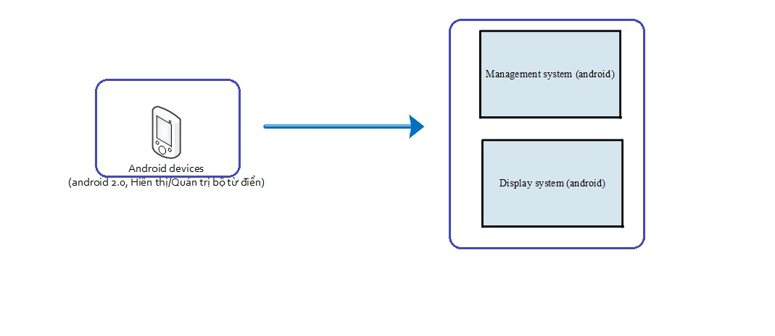

### 5.3.2 Dictionary management system

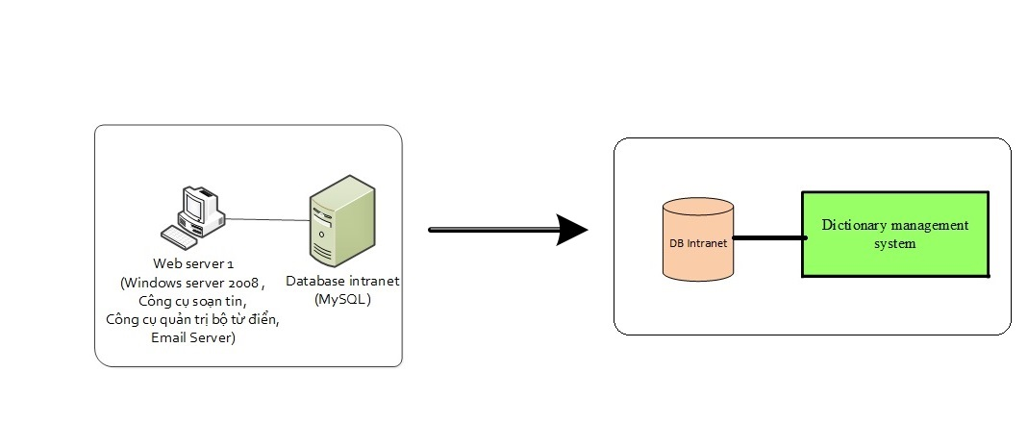

### 5.3.3 Dictuonary management browser

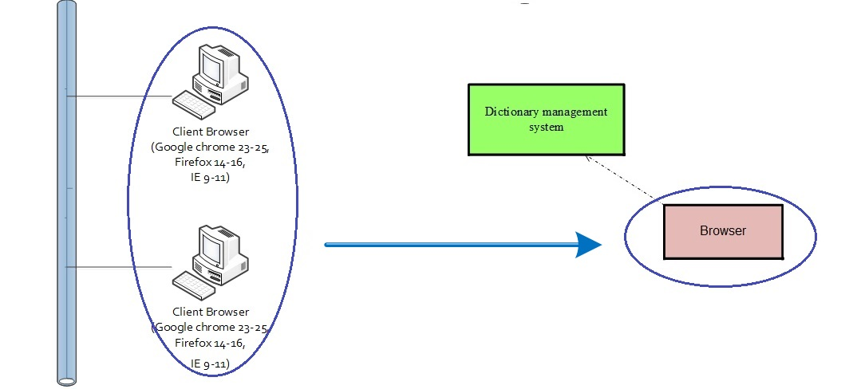

### 5.3.4 Dictionary display system



### 5.3.5 Dictionary display browser

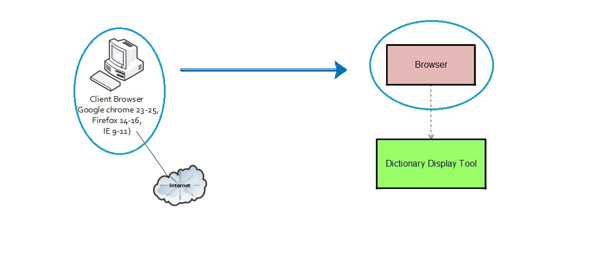

## Dynamic mapping Static

Phần mapping giữa static view và dynamic view được thể hiện bằng việc mapping các package bên trong static view và các process của dynamic view

|  |  |
| --- | --- |
| Dynamic | Static |
| Display (Dictionary Display System) | Display Dictionary - Interface  Send Dictionary – Interface  Dictionary Controller |
| Search (Dictionary Display System) | Display Dictionary - Service  Display Dictionary – Data Access  Dictionary Controller |
| Create question | Send Dictionary – Service  Send Dictionary – Data Access  Dictionary Controller |
| Update Question | Display Dictionary - Service  Display Dictionary – Data Access  Dictionary Controller |
| Web service | Webservice Controller |
| Delete question | Question management – Service  Question management – Data Access  Dictionary - Service  Dictionary – Data Access  Question Management Controller  Dictionary Controller |
| Search (Dictionary Management System) | Question management – Service  Question management – Data Access  Dictionary - Service  Dictionary – Data Access  Question Management Controller  Dictionary Controller |
| Display (Dictionary Management System) | Question management – Interface  Dictionary – Interface  Question Management Controller  Dictionary Controller |
| Create Index | System management – Service  System management – Data Access  System management Controller |
| Insert question | Dictionary - Service  Dictionary – Data Access  Dictionary Controller |
| Drop question | Dictionary - Service  Dictionary – Data Access  Dictionary Controller |
| Send Mail | Question management – Service  Question management – Data Access  Question Management Controller |
| Save question | Question management – Service  Question management – Data Access  Question Management Controller |
| Web service | Webservice Controller |